Тема: Розв’язування вправ.

Мета: - формувати в учнів навички і вміння додавати раціональні числа;
- розвивати кмітливість, упевненість у власних силах, уміння міркувати;
- виховувати дисциплінованість, повагу до товаришів, інтерес до математики і навчання.

- Перевірка домашнього завдання
Учні зачитують відповіді до виконаних домашніх завдань, коментуючи їх. Всі інші перевіряють записи в зошиті сусіда.
II. Актуалізація опорних знань учнів.
- Знайдіть помилку Незнайка: Незнайко стверджує: «Щоб додати два числа з різними знаками, потрібно від більшого модуля відняти менший і поставити знак більшого модуля» Після відповідей учнів робиться наголос на те, чому замість слів «знак більшого модуля» слід говорити «знак числа з більшим модулем»
- Як додати два числа з однаковими знаками? З різними?
- Чому дорівнює сума протилежних чисел?
- До числа а додали від’ємне число. Як змінилося число а?
- Чи може сума двох чисел бути меншою від доданка?
- Збільшується чи зменшується число, якщо його додати до додатного числа? Від’ємного ? до числа нуль?
А тепер Увага!!!
- Числа 0; -2; 1; -3,5 – не є раціональні. (ні).
- Модулем числа називається відстань від початку відліку до точки, яка зображає дане число. (так).
- Модуль завжди додатне число. (так).
- Щоб додати два від’ємних числа, треба від більшого модуля відняти менший модуль і поставити знак більшого модуля. (ні).
IIІ. Розв’язування вправ.

1. Із наведених прикладів виберіть неправильні рівності або нерівності
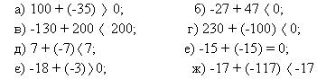
2. Гра «Хто швидше»
Замість зірочок поставте знаки «+» або «-».

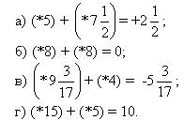
3. Знайти значення виразів:

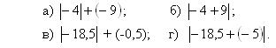
№1033 - усно
№1040 – коментовано
№1042,1045,1046 – самостійно з наступною перевіркою
№1048 – колективне розв’язування.
Виконуючи додавання двох раціональних чисел, спочатку встановлюємо, яким числом – додатним чи від’ємним – є сума двох чисел. Потім знаходимо модуль суми.

3.Софізм. Будь-яке від’ємне число дорівнює додатному:
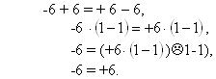
Де помилка?

Відповідь: Ділити на нуль (1-1=0) не можна.

4. Кодовані вправи.
Виконавши першу вправу, учень підставляє результат у другу умову, а також шукає одержане число серед відповідей. Якщо його там немає – допущено помилку. Виконавши одна за одною всі вправи свого варіанта, учень здає роботу вчителю на перевірку за кодованою відповіддю. Наприклад, 7,2,1,5. Це означає, що а = -11, b = - 14,5, c = -7,7, d =-11,2.

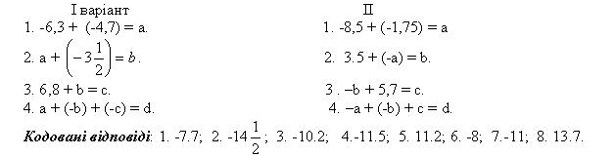

Таких завдань має бути на кожного учня. Відповідь наведено для першого варіанту.

ІV. Підсумок уроку
- Цікаві вправи.
1.Обчислити |a+b+c| , якщо a=-3,b=-10,c=-2.

2.На конкурсі «Веселі козачата» команда отримала спочатку 4 штрафних очки, а потім ще 2. На скільки очок погіршився результат команди?

3. Замість зірочок запишіть такі числа, щоб отримати правильні розв’язки .
а) -* + * = -18;
б) -* + * =10
в) * + (-*) = 23;
г) - * + * =-1;
д) * - (-*) = 0;
е) * + (-*) = -54.

4. Сума двох послідовних чисел дорівнює – 17. Знайдіть ці числа.

VI. Домашнє завдання. п.35, № 1036, 1038, 1047.

Цікаво знати
Виникли від’ємні числа в Китаї в І ст. до н.е. у зв’язку з розв’язуванням рівнянь для раціоналізації обчислень. Тоді від’ємні числа, на відміну від додатних, зображали іншим кольором. Додатними числами позначали майно, наявні гроші, прибуток. Їм раділи і зображали їх червоним кольором (китайці їх називали «чен»), від’ємними числами позначали борг, збиток і зображали їх чорним кольором (їх називали «фу»).
Індійські математики Брахмагупта (VII cт.) і Бхаскара (ХІІ ст) використовували такі правила дій для від’ємних і додатних чисел:
«Сума майна і майна є майно».
«Сума двох боргів є борг».
«Сума майна і боргу дорівнює їх різниці».
«Сума майна і такого самого боргу дорівнює нулю».

а) -* + * = -18; б) -* + * =10
в) * + (-*) = 23;
г) - * + * =-1
д) * - (-*) = 0;
е) * + (-*) = -54.

- І так ми вирушаємо. Перша зупинка „Спортивно-теоретична”. Для зміцнення здоров’я кожній людині необхідно кожного дня робити зарядку, тому ми з вами зараз зробимо невеличку зарядку, але не просту, а казкову: якщо ствердження, сказане мною правильне – підніміть руки догори, якщо хибне – перед собою.
- Числа 0; -2; 1; -3,5 – не є раціональні. (ні).
- Модулем числа називається відстань від початку відліку до точки, яка зображає дане число. (так).
- Модуль завжди додатне число. (так).
- Щоб додати два від’ємних числа, треба від більшого модуля відняти менший модуль і поставити знак більшого модуля. (ні).
- Щоб відняти будь-яке число, достатньо до зменшуваного додати число протилежне до від’ємника. (так).
- Добутком двох від’ємних чисел є число додатне. (так).
- Добутком двох чисел з різними знаками є число додатне. (ні).
- Частка двох чисел з однаковими знаками є число від’ємне. (ні).
- Частка двох чисел з різними знаками є число від’ємне. (так).
- Щоб знайти дріб від числа, треба число помножити на дріб. (так).
Молодці. Тепер ми можемо продовжувати нашу подорож.

